若您在匯入company.txt的時候，遇到錯誤碼1148的問題時

請遵循下列步驟

1. 進入command window，切換路徑到MySQL的指令路徑下

(參考路徑C:\Program Files\MySQL\MySQL Server 8.0\bin)

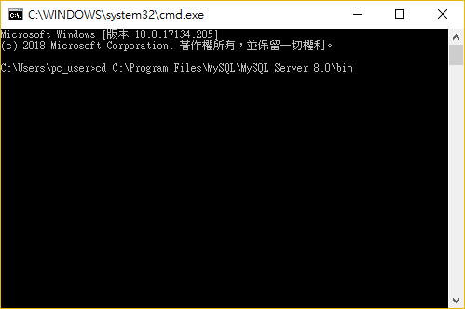

1. 以下列指令登入MySQL

mysql -u (您的使用者名稱) -p --local-infile (您的資料庫名稱)

(參考指令 mysql -u root -p --local-infile mydatabase)

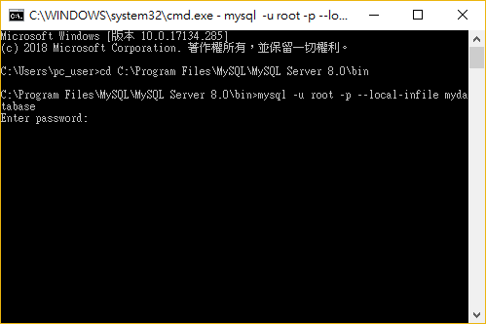

輸入您的密碼後登入MySQL

1. 輸入SET GLOBAL local_infile = 1;

將匯入本地資料得權限打開



1. 輸入匯入檔案的SQL程式碼，可以分行輸入，最後用分號結尾表示語法的結束(檔案路徑要配合您的路徑，且僅能用”/”，不能用”\”)

(參考語法)

LOAD DATA local INFILE 'C:/Users/pc_user/Desktop/company.txt'

INTO TABLE company

CHARACTER SET utf8

FIELDS TERMINATED BY '\t'

LINES TERMINATED BY '\n'

IGNORE 1 LINES;

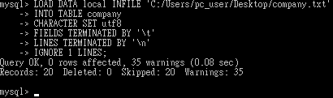

1. 回到workbench輸入

SELECT * FROM mydatabase.company;

查詢，有結果即完成！

